**МИНИСТЕРСТВО НАУКИ И ВЫСШЕГО ОБРАЗОВАНИЯ РОССИИ**  
ФЕДЕРАЛЬНОЕ ГОСУДАРСТВЕННОЕ БЮДЖЕТНОЕ ОБРАЗОВАТЕЛЬНОЕ УЧРЕЖДЕНИЕ  
ВЫСШЕГО ОБРАЗОВАНИЯ  
**«БЕЛГОРОДСКИЙ ГОСУДАРСТВЕННЫЙ**  
**ТЕХНОЛОГИЧЕСКИЙ УНИВЕРСИТЕТ им. В.Г.ШУХОВА»**  
**(БГТУ им. В.Г.Шухова)**

Кафедра программного обеспечения вычислительной техники и автоматизированных систем

Лабораторная работа №3

Исследование операций и теория игр

Модификации симплекс метода. Методы искусственного базиса и

больших штрафов

Выполнил: ст. группы ПВ-21  
Ковалев Павел Александрович

Проверил: Брусенцев А.Г.

**Белгород 2020**

*Цель работы:* изучение методов искусственного базиса и больших штрафов

решения задач ЛП в канонической форме, не подготовленных к работе

симплекс-методом в чистом виде.

**Задания для подготовки к работе**

1. Изучить метод и алгоритм искусственного базиса и составить программу решения задачи ЛП этим методом.
2. Изучить метод и алгоритм больших штрафов и составить программу решения задачи ЛП этим методом.
3. Запрограммировать изученные алгоритмы и отладить соответствующие программы. В рамках подготовки тестовых данных решить вручную одну из следующих ниже задач.
4. *Функция решения задачи ЛП методом искусственного базиса*  
   Заголовок: def solve_isk_baz(cons, obj)  
   Назначение: Получение решения задачи с помощью метода искусственного базиса. Входные параметры: cons – система ограничений в виде матрицы, obj – коэффициенты целевой функции. Возвращаемое значение – массив, содержащий значения базисных переменных и значение целевой функции.
5. *Функция решения задачи ЛП методом больших штрафов*  
   Заголовок: def solve_big_shtraf(cons, obj)  
   Назначение: Получение решения задачи с помощью метода искусственного базиса. Входные параметры: cons – система ограничений в виде матрицы, obj – коэффициенты целевой функции. Возвращаемое значение – массив, содержащий значения базисных переменных и значение целевой функции.

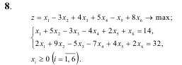

1.

F= ${3x}_{1}+{14x}_{2}-{8x}_{3}-{11x}_{4}+{6x}_{5}+{3x}_{6}-46→max$

|  |  |  |  |  |  |  |  |  |  |
| --- | --- | --- | --- | --- | --- | --- | --- | --- | --- |
| Баз. | Св. | X1 | X2 | X3 | X4 | X5 | X6 | Y1 | Y2 |
| Y1 | 14 | 1 | 5 | -3 | -4 | 2 | 1 | 1 | 0 |
| Y2 | 32 | 2 | 9 | -5 | -7 | 4 | 2 | 0 | 1 |
| Z | -46 | -3 | -14 | 8 | 11 | -6 | -3 | 0 | 0 |

|  |  |  |  |  |  |  |  |  |  |
| --- | --- | --- | --- | --- | --- | --- | --- | --- | --- |
| Баз. | Св. | X1 | X2 | X3 | X4 | X5 | X6 | Y1 | Y2 |
| X2 | 14/5 | 1/5 | 1 | -3/5 | -4/5 | 2/5 | 1/5 | 1/5 | 0 |
| Y2 | 34/5 | 1/5 | 0 | 2/5 | 1/5 | 2/5 | 1/5 | -9/5 | 1 |
| z | -34/5 | -1/5 | 0 | -2/5 | -1/5 | -2/5 | -1/5 | 14/5 | 0 |

|  |  |  |  |  |  |  |  |  |  |
| --- | --- | --- | --- | --- | --- | --- | --- | --- | --- |
| Баз. | Св. | X1 | X2 | X3 | X4 | X5 | X6 | Y1 | Y2 |
| X2 | 13 | 1/2 | 1 | 0 | -1/2 | 1 | 0.5 | -5/2 | 3/2 |
| X3 | 17 | 1/2 | 0 | 1 | ½ | 1 | 0.5 | -9/2 | 5/2 |
| z | 0 | 0 | 0 | 0 | 0 | 0 | 0 | 1 | 1 |

F= ${1/2x}_{1}+{3/2x}_{4}-{2x}_{5}+{\frac{15}{2}x}_{6}+29→max$

|  |  |  |  |  |  |  |  |
| --- | --- | --- | --- | --- | --- | --- | --- |
| Баз. | Св. | X1 | X2 | X3 | X4 | X5 | X6 |
| X2 | 13 | 0.5 | 1 | 0 | -0.5 | 1 | 0.5 |
| X3 | 17 | 0.5 | 0 | 1 | 0.5 | 1 | 0.5 |
| z | 29 | -0.5 | 0 | 0 | -3/2 | 2 | -15/2 |

|  |  |  |  |  |  |  |  |
| --- | --- | --- | --- | --- | --- | --- | --- |
| Баз. | Св. | X1 | X2 | X3 | X4 | X5 | X6 |
| X6 | 26 | 1 | 2 | 0 | -1 | 2 | 1 |
| X3 | 4 | 0 | -1 | 1 | 1 | 0 | 0 |
| Z | 224 | 7 | 15 | 0 | -9 | 17 | 0 |

|  |  |  |  |  |  |  |  |
| --- | --- | --- | --- | --- | --- | --- | --- |
| Баз. | Св. | X1 | X2 | X3 | X4 | X5 | X6 |
| X6 | 30 | 1 | 1 | 1 | 0 | 2 | 1 |
| X4 | 4 | 0 | -1 | 1 | 1 | 0 | 0 |
| Z | 260 | 7 | 6 | 9 | 0 | 17 | 0 |

2.

М=32*2=64

F= ${193x}_{1}+{893x}_{2}-{508x}_{3}-{699x}_{4}+{383x}_{5}+{200x}_{6}-2944→max$

|  |  |  |  |  |  |  |  |  |  |
| --- | --- | --- | --- | --- | --- | --- | --- | --- | --- |
| Баз. | Св. | X1 | X2 | X3 | X4 | X5 | X6 | Y1 | Y2 |
| Y1 | 14 | 1 | 5 | -3 | -4 | 2 | 1 | 1 | 0 |
| Y2 | 32 | 2 | 9 | -5 | -7 | 4 | 2 | 0 | 1 |
| F | -2944 | -193 | -893 | 508 | 699 | -383 | -200 | 0 | 0 |

|  |  |  |  |  |  |  |  |  |  |
| --- | --- | --- | --- | --- | --- | --- | --- | --- | --- |
| Баз. | Св. | X1 | X2 | X3 | X4 | X5 | X6 | Y1 | Y2 |
| X2 | 14/5 | 1/5 | 1 | -3/5 | -4/5 | 2/5 | 1/5 | 1/5 | 0 |
| Y2 | 34/5 | 1/5 | 0 | 2/5 | 1/5 | 2/5 | 1/5 | -9/5 | 1 |
| F | -2218/5 | -72/5 | 0 | -139/5 | -77/5 | -129/5 | -107/5 | 893/5 | 0 |

|  |  |  |  |  |  |  |  |  |  |
| --- | --- | --- | --- | --- | --- | --- | --- | --- | --- |
| Баз. | Св. | X1 | X2 | X3 | X4 | X5 | X6 | Y1 | Y1 |
| X2 | 13 | 0.5 | 1 | 0 | -0.5 | 1 | 0.5 | -5/2 | 3/2 |
| X3 | 17 | 0.5 | 0 | 1 | 0.5 | 1 | 0.5 | -9/2 | 5/2 |
| F | 29 | -0.5 | 0 | 0 | -1.5 | 2 | -15/2 | 107/2 | 139/2 |

|  |  |  |  |  |  |  |  |  |  |
| --- | --- | --- | --- | --- | --- | --- | --- | --- | --- |
| Баз. | Св. | X1 | X2 | X3 | X4 | X5 | X6 | Y1 | Y1 |
| X6 | 26 | 1 | 2 | 0 | -1 | 2 | 1 | -5 | 3 |
| X3 | 4 | 0 | -1 | 1 | 1 | 0 | 0 | -2 | 1 |
| F | 224 | 7 | 15 | 0 | -9 | 17 | 0 | 16 | 92 |

|  |  |  |  |  |  |  |  |  |  |
| --- | --- | --- | --- | --- | --- | --- | --- | --- | --- |
| Баз. | Св. | X1 | X2 | X3 | X4 | X5 | X6 | Y1 | Y1 |
| X6 | 30 | 1 | 1 | 1 | 0 | 2 | 1 | -7 | 4 |
| X4 | 4 | 0 | -1 | 1 | 1 | 0 | 0 | -2 | 1 |
| F | 260 | 7 | 6 | 9 | 0 | 17 | 0 | -2 | 101 |

Ответы на контрольные вопросы:

**1. Для чего применяется метод искусственного базиса?**

Метод искусственного базиса используется для нахождения допустимого базисного решения задач ЛП, когда в условии присутствуют ограничения типа равенств. В ограничения и в функцию цели вводят так называемые «искусственные переменные».

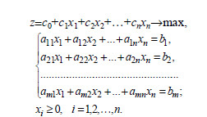

**2. Как строится вспомогательная задача при работе методом искусственного базиса?**

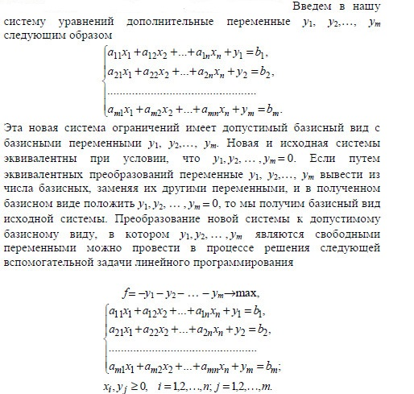

**3. Какие основные случаи могут представиться при работе этим методом?**

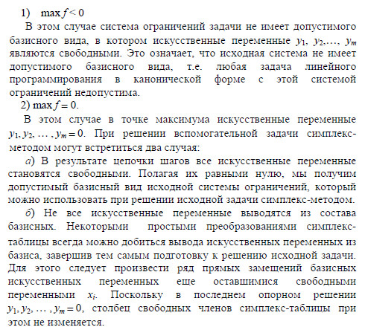

**4. Опишите метод больших штрафов. Как составить *M*-задачу для задачи линейного программирования в канонической форме?**

Метод искусственного базиса решает задачу линейного программирования в два этапа. Вначале при подготовке исходной задачи решается вспомогательная задача, а затем симплекс-метод применяется к решению исходной задачи. В методе больших штрафов ограничиваются одним этапом.

По данной задаче строят некоторую вспомогательную задачу (*M*-задачу), имеющую нужную форму, и ее решают симплекс-методом.

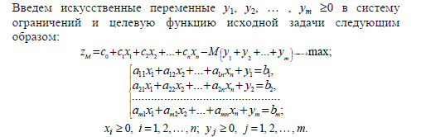

**5. Опишите связь между исходной задачей и *M*-задачей. Как выбирается число *M*.**

1. Если для всех достаточно больших M> 0 M-задача имеет решение, то и исходная задача имеет решение, причем zmax = zMmax, а точка максимума для z может быть получена из точки максимума для zМ отбрасыванием значений искусственных переменных. При этом в точке максимума zМ значения искусственных переменных равны нулю.

2. Если при всех достаточно больших M> 0 М-задача не имеет решения, то и исходная задача не имеет решения.

Таким образом, для решения исходной задачи следует выбрать некоторое достаточно большое M и решить M-задачу.

**6. Как прочесть решение исходной задачи по решению *M*-задачи?**

Если число *M* выбрано недостаточно большим, то точка максимума для *zM* можетиметь отличные от нуля значения искусственных переменных. В этомслучае определить по решению *M*-задачи решение исходной задачинельзя.